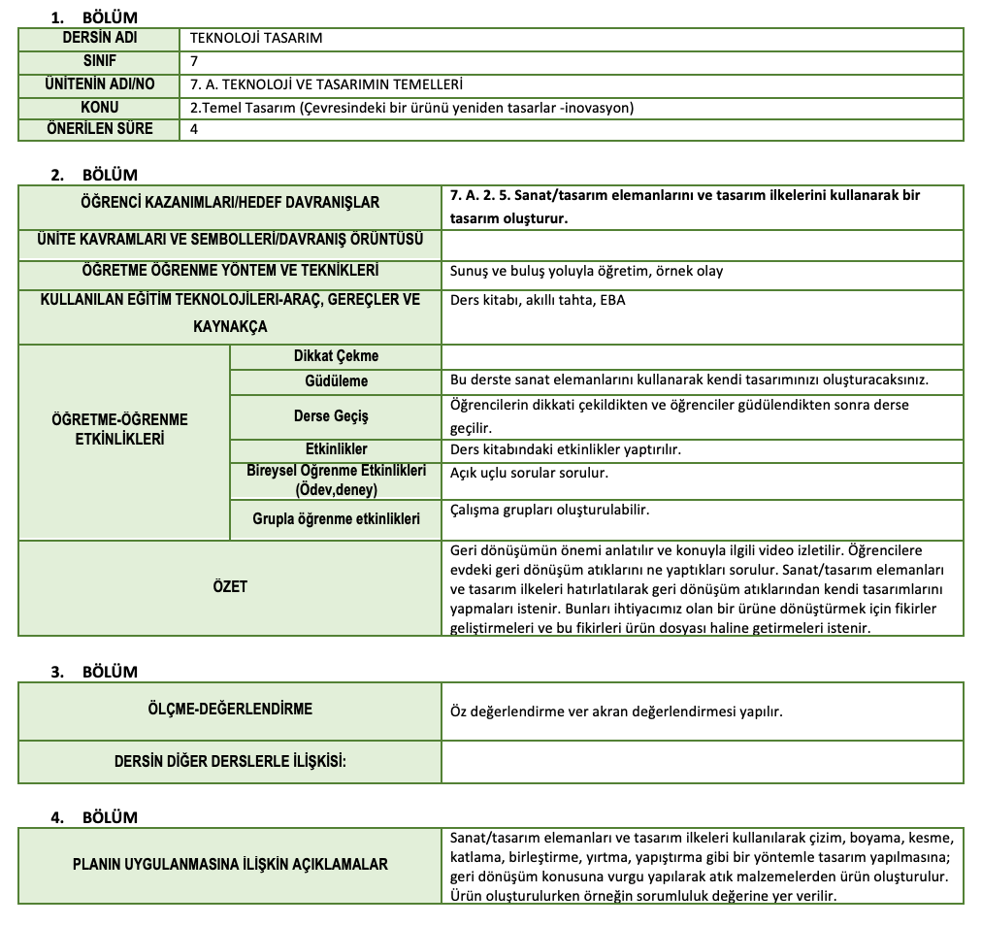

|  |  |
| --- | --- |
| özge Özyılmaz  **Ders Öğretmeni** | 07.10.2024  Fatih Çelik  **Okul Müdürü** |